Сценарий по оформлению возврата средств

Для осуществления выплат с лицевого счета бюджетное/автономное учреждение предоставляет в Финансовый орган платежный документ,
на основании которого формируется платежное поручение. В качестве платежного документа в системе «АЦК-Финансы» используется ЭД «Заявка БУ/АУ на выплату средств». Документ предназначен для отражения следующих операций:
- выплат со счетов бюджетных и автономных учреждений;
- возврата излишне полученных средств;
- возврата средств целевых субсидий прошлых лет;
- возврата невыясненных поступлений;
- возврата невыясненных поступлений прошлых лет;
- переброски средств между лицевыми счетами учреждений;
- возврата средств во временном распоряжении (обеспечения исполнения контракта).

Создание ЭД «Заявка БУ/АУ на выплату средств»

Открываем Документы/Исполнение операций бюджетных/автономных учреждений/ Заявка БУ/АУ на выплату средств:

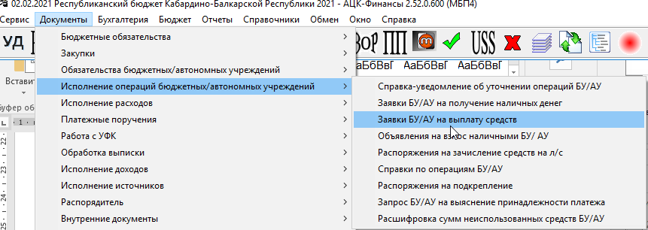
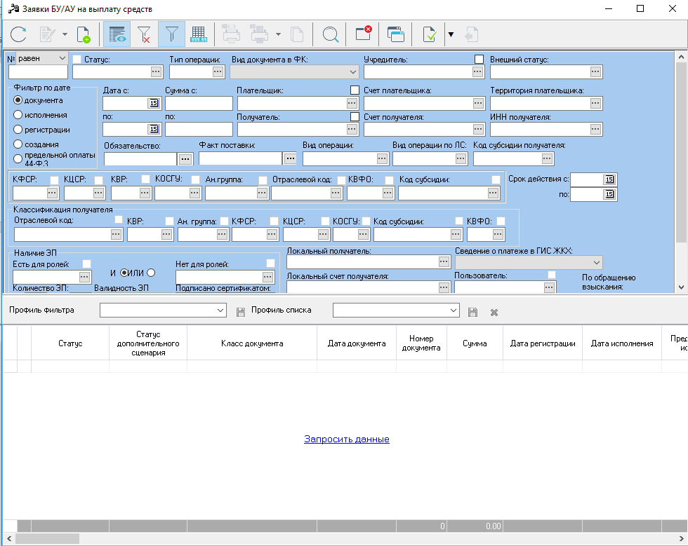

Для создания новой заявки нажимаем Новый (F9). Откроется форма «Новая заявка БУ/АУ на выплату средств».

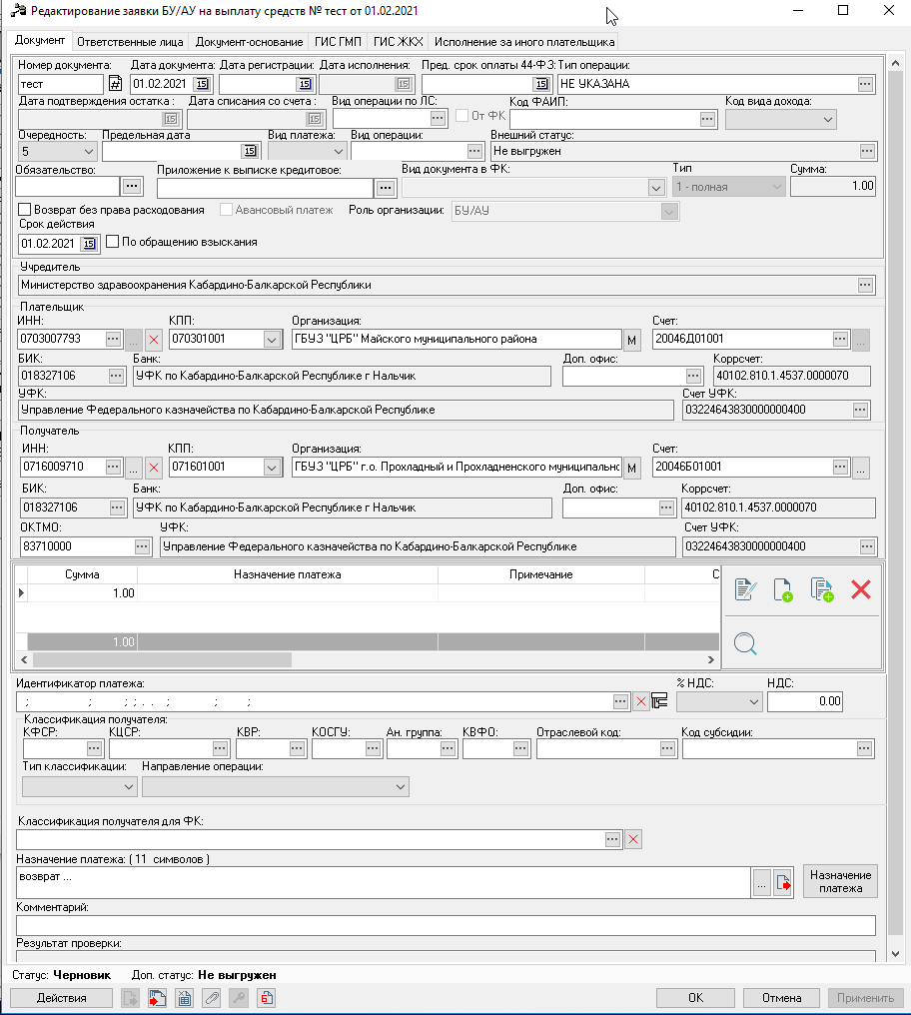
Заполняются следующие поля:
- Назначение платежа пишем «Возврат средств
от … (указываем наименование)»;
- ИНН в блоке Плательщик из справочника необходимо выбирать
учреждение;
- счет выбираем из справочника;
- поле ИНН в блоке Получатель из справочника выбираем
ту организацию, которой возвращаем средства и соответствующий лицевой счет, с которого было зачисление;
- очередность;
- вид операции.
Для добавления расшифровки нажимается кнопка , сумма (автоматически заполняется из расшифровки строки).
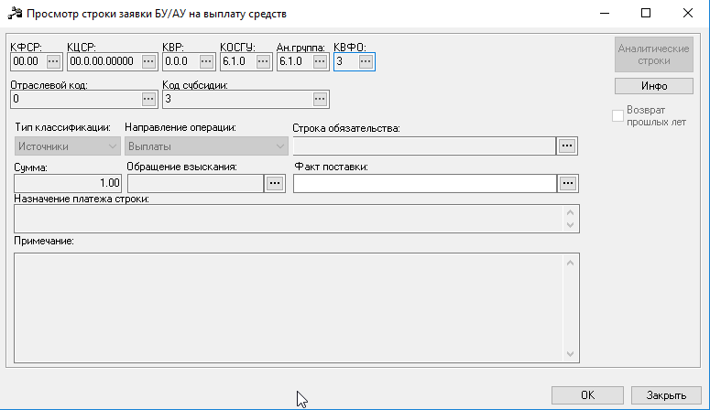

В форме новой строки содержатся поля обязательные для заполнения:
- аналитической строки (КБК);
- тип классификации;
- направление операции;
- строка обязательства;
- сумма.

Для заполнения строки автоматически используется кнопка «Аналитические строки». В окне просмотра списка строк для выбора доступны только строки с организацией, указанной в группе полей Учреждение.

Для просмотра информации по аналитической строке используется кнопка Инфо.
Для сохранения строки нажимается кнопка ОК.
В случае, когда платеж осуществляется в бюджет
(бюджетному/ автономному учреждению), необходимо заполнить поле «Идентификатор платежа», нажав .
Обратите внимание!!! В случае, если возврат осуществляется бюджетным учреждением автономному/бюджетному учреждению в рамках одного ППО (например, государственное бюджетное учреждение возвращает автономному учреждению). В нижней части Заявки БУ/АУ на выплату средств заполняется «Классификация получателя», данные можно взять
из платежного поручения, которым сумма была зачислена.
Далее выбирается:
- тип классификации (Расходы);
- направление операции (Восстановление выплат);
- назначение платежа.
Далее к Заявке БУ/АУ на выплату средств прикрепляется
документ-основание (в форме электронной копии, созданной посредством сканирования), на основании которого будет осуществляться возврат. (Прикрепленные к документам файлы должны быть PDF формата. Сканировать необходимо оригиналы документов с подписями и печатями. При этом все страницы должны быть сохранены в одном файле).
Затем необходимо нажать Применить. Документ сохраняется на статусе Черновик.
Далее нужно «Подписать» документ подписями главного бухгалтера и руководителя (если имеется бухгалтерская служба), или же только подписью руководителя (в случае, если имеется единственная подпись). Затем жмете «Завершить подготовку» документ переходит на статус «Проверка». Далее специалист ОПКиИБ Минфина КБР проверяет Заявку БУ/АУ на выплату средств на корректность и переводит на следующий статус «Средства есть», либо, если есть замечания, переводит на статус «Отказан» с соответствующим комментарием.

